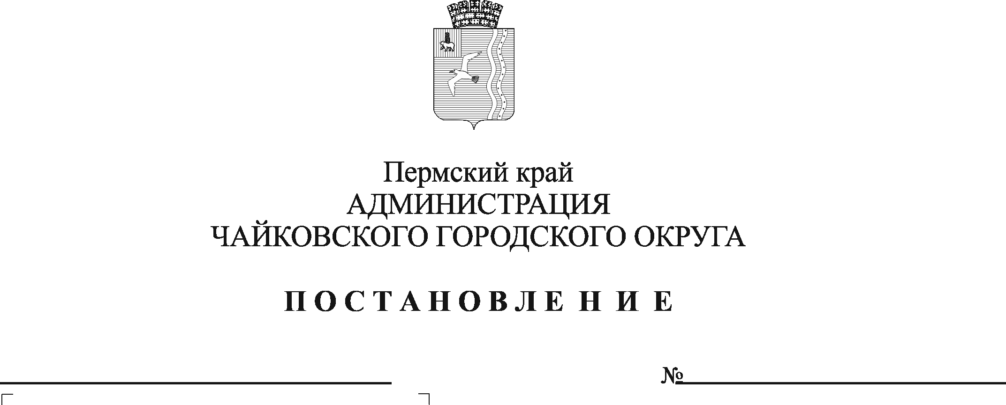
О признании утратившими силу отдельных постановлений администрации Чайковского городского округа

В соответствии с Федеральным законом от 6 октября 2003 г. № 131-ФЗ «Об общих принципах местного самоуправления в Российской Федерации», Уставом Чайковского городского округа и в целях актуализации нормативной правовой базы
ПОСТАНОВЛЯЮ:
- Признать утратившими силу отдельные постановления администрации Чайковского городского округа:
от 27 мая 2019 г. № 1009 «О введении временного ограничения»;
от 11 июля 2019 г. № 1238 «Об установлении расходного обязательства Чайковского городского округа по исполнению переданных государственных полномочий на социальную поддержку отдельных категорий граждан, работающих и проживающих в сельской местности и поселках городского типа (рабочих поселках), по оплате жилого помещения и коммунальных услуг и об утверждении Порядка предоставления и расходования средств, переданных из бюджета Пермского края на выполнение отдельных государственных полномочий»;
от 10 октября 2019 г. № 1671 «Об установлении расходного обязательства Чайковского городского округа на предоставление дополнительных мер социальной поддержки граждан»;
от 23 октября 2019 г. № 1723 «Об утверждении нормативных затрат на обеспечение функций администрации Чайковского городского округа и подведомственных казенных учреждений МКУ «Управление гражданской защиты» и МКУ «Муниципальная пожарная охрана» на 2020 год»;
от 30 апреля 2020 г. № 456 «Об установлении расходного обязательства Чайковского городского округа по выполнению кадастровых работ по определению границ зон затопления, подтопления в отношении территории Чайковского городского округа Пермского края»;
от 12 мая 2020 г. № 480 «Об установлении расходного обязательства Чайковского городского округа на обеспечение малоимущих семей, имеющих детей в возрасте от 3 до 7 лет, наборами продуктов питания и об утверждении Порядка предоставления и расходования средств»;
от 2 июня 2020 г. № 530 «О внесении изменений в Порядок предоставления и расходования средств на обеспечение малоимущих семей, имеющих детей в возрасте от 3 до 7 лет, наборами продуктов питания, утвержденный постановлением администрации Чайковского городского округа от 12.05.2020 № 480»;
от 15 июня 2020 г. № 554 «Об утверждении программы профилактики нарушений обязательных требований, требований, установленных муниципальными правовыми актами при осуществлении на территории Чайковского городского округа муниципального земельного контроля, лесного контроля, контроля в области торговой деятельности, контроля за соблюдением законодательства в области розничной продажи алкогольной продукции, спиртосодержащей продукции, контроля в сфере размещения наружной рекламы»;
от 16 июня 2020 г. № 560 «Об утверждении Программы профилактики нарушений обязательных требований, установленных в сфере осуществления в ценовых зонах теплоснабжения муниципального контроля за выполнением единой теплоснабжающей организацией мероприятий по строительству, реконструкции и (или) модернизации объектов теплоснабжения, необходимых для развития, повышения надежности и энергетической эффективности системы теплоснабжения и определенных для нее в схеме теплоснабжения, в границах Чайковского городского округа, а также требований, установленных муниципальными правовыми актами на 2020 год и Перечня нормативных правовых актов и их отдельных частей, содержащих обязательные требования, соблюдение которых оценивается при проведении мероприятий в сфере осуществления в ценовых зонах теплоснабжения муниципального контроля за выполнением единой теплоснабжающей организацией мероприятий по строительству, реконструкции и (или) модернизации объектов теплоснабжения, необходимых для развития, повышения надежности и энергетической эффективности системы теплоснабжения и определенных для нее в схеме теплоснабжения, в границах Чайковского городского округа»;
от 16 июня 2020 г. № 561 «Об утверждении Программы профилактики нарушений обязательных требований, установленных в отношении муниципального контроля за соблюдением Правил благоустройства территории Чайковского городского округа, а также требований, установленных муниципальными правовыми актами, на 2020 год и Перечня нормативных правовых актов и их отдельных частей, содержащих обязательные требования, соблюдение которых оценивается при проведении мероприятий по контролю при осуществлении муниципального контроля за соблюдением Правил благоустройства территории Чайковского городского округа»;
от 16 июня 2020 г. № 562 «Об утверждении Программы профилактики нарушений обязательных требований, установленных в отношении муниципального контроля за сохранностью автомобильных дорог местного значения на территории Чайковского городского округа, а также требований, установленных муниципальными правовыми актами, на 2020 год и Перечня нормативных правовых актов и их отдельных частей, содержащих обязательные требования, соблюдение которых оценивается при проведении мероприятий по контролю при осуществлении муниципального контроля за сохранностью автомобильных дорог местного значения на территории Чайковского городского округа»;
от 16 июня 2020 г. № 564 «Об утверждении Программы профилактики нарушений обязательных требований, установленных в отношении муниципального жилищного контроля, а также требований, установленных муниципальными правовыми актами, на 2020 год и Перечня нормативных правовых актов и их отдельных частей, содержащих обязательные требования, соблюдение которых оценивается при проведении мероприятий по контролю при осуществлении муниципального жилищного контроля»;
от 17 июня 2020 г. № 576 «Об утверждении Программы профилактики нарушений обязательных требований, установленных в отношении муниципального контроля в области использования и охраны особо охраняемых природных территорий местного значения Чайковского городского округа, а также требований, установленных муниципальными правовыми актами, на 2020, и Перечня нормативных правовых актов и их отдельных частей, содержащих обязательные требования, соблюдение которых оценивается при проведении мероприятий по муниципальному контролю в области использования и охраны особо охраняемых природных территорий местного значения Чайковского городского округа»;
от 19 июня 2020 г. № 583 «Об утверждении Программы профилактики нарушений обязательных требований, установленных в отношении муниципального контроля за использованием и охранной недр при добыче общераспространенных полезных ископаемых, а также при строительстве подземных сооружений, не связанных с добычей полезных ископаемых в границах Чайковского городского округа, а также требований установленных муниципальными правовыми актами, на 2020 год, и Перечня нормативных правовых актов и их отдельных частей, содержащих обязательные требования, соблюдение которых оценивается при проведении мероприятий по муниципальному контролю за использованием и охранной недр при добыче общераспространенных полезных ископаемых, а также при строительстве подземных сооружений, не связанных с добычей полезных ископаемых в границах Чайковского городского округа»;
от 22 июня 2020 г. № 590 «О создании комиссии по оценке ущерба от весеннего половодья на территории Чайковского городского округа в 2020 году»;
от 26 июня 2020 г. № 604 «Об установлении расходного обязательства Чайковского городского округа на обеспечение единовременной выплаты работникам образовательных организаций Чайковского городского округа в связи с введением в Пермском крае режима повышенной готовности ввиду угрозы распространения новой коронавирусной инфекции (COVID-19) и об утверждении Порядка предоставления и расходования средств»;
от 6 августа 2020 г. № 700 «Об установлении срока поливочного сезона на 2020 год»;
от 28 сентября 2020 г. № 890 «Об утверждении ведомственного перечня отдельных видов товаров, работ, услуг, в отношении которых устанавливаются потребительские свойства (в том числе характеристики качества) и иные характеристики, имеющие влияние на цену отдельных видов товаров, работ, услуг (в том числе предельные цены товаров, работ, услуг), закупаемых администрацией Чайковского городского округа и подведомственными ей казенными и бюджетными учреждениями, на 2021 год»;
от 10 ноября 2020 г. № 1062 «О внесении изменения в пункт 1 постановления администрации Чайковского городского округа от 10.10.2019 № 1671»;
от 5 апреля 2021 г. № 309 «О введении временного ограничения движения»;
от 5 апреля 2021 г. № 310 «О представлении уведомления о наличии цифровых финансовых активов, цифровых прав, включающих одновременно цифровые финансовые активы и иные цифровые права, утилитарных цифровых прав, цифровой валюты»;
от 27 мая 2021 г. № 512 «Об установлении расходного обязательства на осуществление государственных полномочий по подготовке и проведению Всероссийской переписи населения 2020 года»;
от 31 мая 2021 г. № 524 «О проведении муниципального конкурса «Сохраним природу Прикамья»;
от 1 июля 2021 г. № 626 «Об установлении расходного обязательства Чайковского городского округа на приведение в нормативное состояние загородного лагеря и об утверждении Порядка предоставления и расходования субсидии»;
от 11 апреля 2022 г. № 389 «О введении временного ограничения движения».
2. Опубликовать постановление в газете «Огни Камы» и разместить на официальном сайте администрации Чайковского городского округа.
3. Постановление вступает в силу после его официального опубликования.

Глава городского округа –  глава администрации  Чайковского городского округа | Ю.Г. Востриков

